
Пробег тех обслуживания сброшен

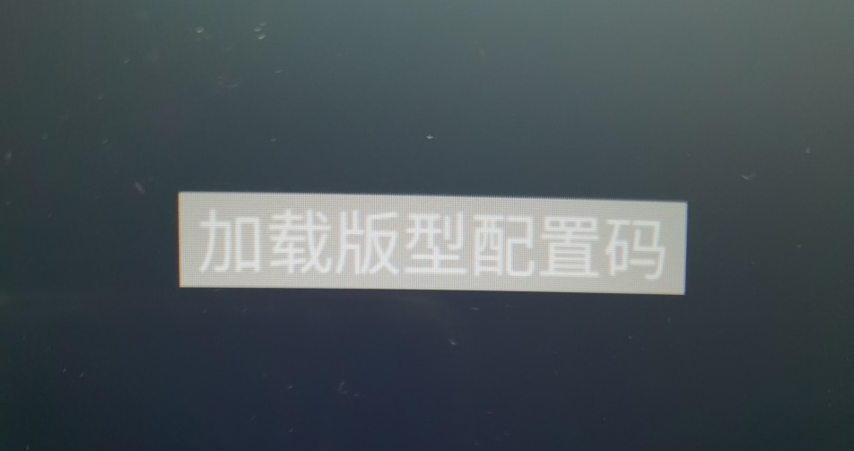
ЗАГРУЗИТЬ КОД КОНФИГУРАЦИИ ВЕРСИИ


